何妨

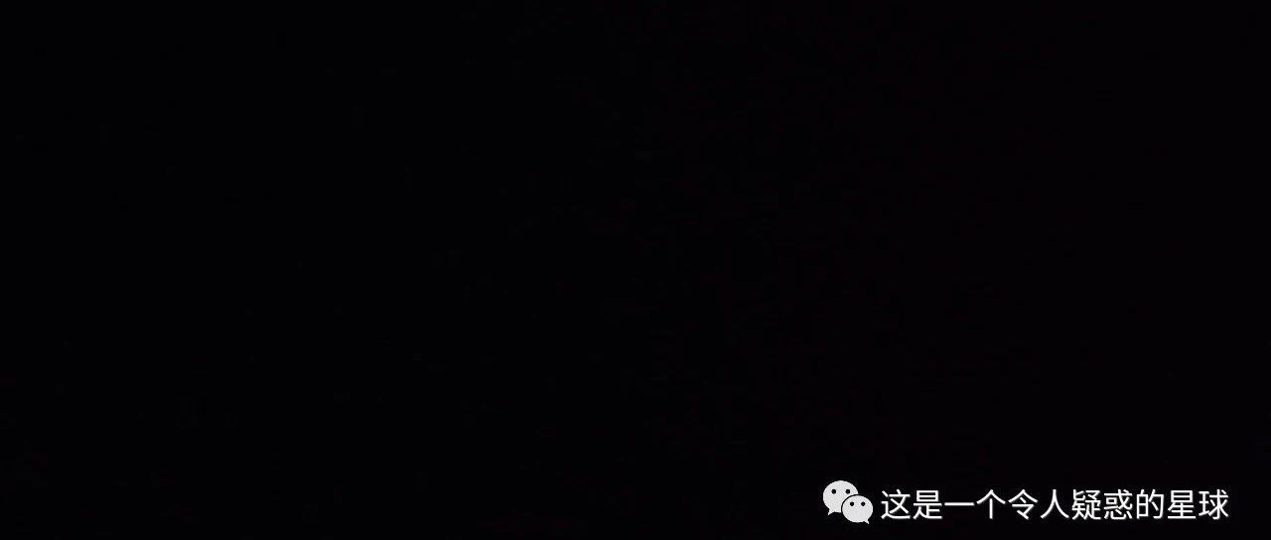

# 很难想象之前我能写出这种东西

原创 何妨  [这是一个令人疑惑的星球](javascript:void(0);)

能写出这么精致的文章。

**自拟**

这是一个励志故事。

小学三年级我很长时间语文成绩都不好，原因出在作文。我看每次考试作文题要求都是“题目自拟”，我就写了很多篇名为《自拟》的作文。“自拟”这词究竟是什么意思？这困惑了我很长时间。刚开始觉得是自我介绍的意思，后来想想可能是“自身拟人化”的意思，自己本就是个人啊，还拟什么人，再后来被同桌一点化我才开窍了。原来自拟就是不加约束，无边界限制，可以真正释放自己，想些什么就写什么的意思。于是，我对同桌说，我最喜欢的一个词就是“自拟”。

后来到了初中，初一语文老师是个刚毕业的胖乎乎女的，她从来不让我们按“自拟”写作文，这人喜欢强迫别人干一件事的感觉，比方说让我们写日记，写完了还得给她看，不合格还要重写。日记本来就是记录真话的地方，在那时起我学会了说假话。我记得那老师最喜欢的一个词是“忘我”，她一方面说我们要忘我地朗读，忘我地帮助别人，忘我地照顾同学，一方面她又“忘我”地抱怨工资太低，任务太重，假期太短。甚至“忘我”地把她男友和工作上带来的压力和痛苦强加到我们身上，从她“忘我”的表露中我看到了自私、虚伪的东西。于是，我对人说，我最讨厌的一个词是“忘我”。

初二语文老师在听完我对“自拟”和“忘我”的看法后说，文学是没有边界的，文学是纯粹的自拟的，自拟就是你置身于一片空地，可以尽情的构建一个世界，你可以纵情想象，里面可以有真善美，也可以有假恶丑，这个世界就是你对现实潜藏感受的反映，但在构建这个世界中最重要的，就是不能“忘我”，文学创作中一旦失掉了自己，那就失去了灵魂。

生活就如同一篇作文，可它能让人自拟的只有题目，字数格式立意都是约束好的，纵使你踌躇满志有一展宏图的抱负，可是能改变的，也只有题目那块狭小的地方。真的有太多的人想要改变了，但他们又惧怕死板僵硬的规则，不敢或不愿去冲破格式条框，以至于太多太多的满腔热血到最后拘泥于时，那热血也被涂在地上。倘若本分一点，按照格式依据立意写够了字数，那作文当然是可以上交是能过关的，但它会和千千万万份作文一样，千篇一律毫无想法，最后失掉自己屈服条框步入“忘我”的地步中。

自拟实在是一个很美好的词语，它不仅代表着自由，代表着渴望，代表着纯真，它是对自我喜爱事物的追求，是走自己路不受人诟病，是掌握自己实现价值，是一种怡然自乐的桃花源的境界。人来到这个世界上总要留下的什么属于自己的东西，倘若没有在这个世界上留下自己自拟的痕迹，没有留下自己的标志与气味，恐怕来一趟也只能算是观光吧。

生活的作文不是说明，不是议论，每个人都应该有能自拟文体的能力，哪怕你只自拟了一首小诗，哪怕你只自拟了一行话，哪怕只是写了几个字画了一幅画，这都是你不受条框约束、为这个世界自拟过的标志，它们都应该被尊重，它们都应当被守护。

既然你能有勇气写下一个自拟的题目，一个自拟的开头，那这篇作文就没有错，继续写下去吧，只是你已经用掉了一次被关注的机会，再会了朋友。

有种理想生活叫自拟，习惯性地接受长时间的单调无意义而又必须重复的事情是人濒临崩溃的开始，希望你和我都能懂得适当自拟一下生活。我不苛求生活中会突然来临什么大的喜悦与幸运，我只是一直在渴望一种能自拟的生活，并努力活成不“忘我”的样子，诚然，你也应如此。写了这么多不一定能带给你什么感触，甚至我自己都可能转眼就忘，因为生活本来就 :

没有什么励志故事。

写在十八岁生日，并祝自己十八岁快乐，祝你与我都能有不“忘我”的“自拟”的生活。

2 019年10月7日   重阳节

**点击左下角蓝色文字“阅读原文”可留言**

预览时标签不可点

[阅读原文](javascript:;)

微信扫一扫  
关注该公众号

[知道了](javascript:;)

微信扫一扫  
使用小程序

[取消](javascript:void(0);) [允许](javascript:void(0);)

[取消](javascript:void(0);) [允许](javascript:void(0);)

×

分析

：  ，  ，  ，  ，  ，  ，  ，  ，  ，  ，  ，  ，  。   视频  小程序  赞  ，轻点两下取消赞  在看  ，轻点两下取消在看  分享  留言  收藏